Das Zentrum für Hochschulsport hat zwei Beach-Handballtore abzugeben:
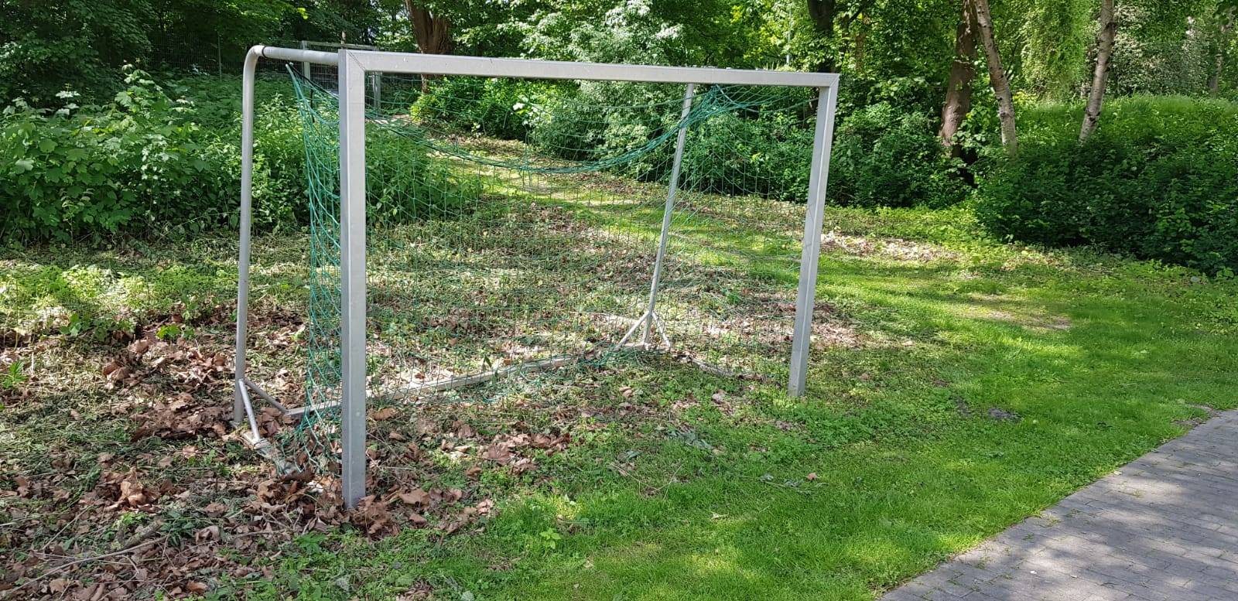
Beach-Handballtore (2 Stück)
Maße: 3,00 m x 2,0 m, Tiefe 1,50 m
Material: Aluminium
Alter: 19 Jahre
Neuwert: ca. 500 € brutto
Preis: 50,00 € je Stück, Verkauf voraussichtlich gemäß R4.4 Abs. 2 KStR
Kontakt: Zentrum für Hochschulsport, Marja Spille, spille@zfh.uni-hannover.de

